I Do Boom瓷新品，全民共创爆款营销
广 告 主：I Do
所属行业：奢侈品
执行时间：2020.04.10-05.31
参选类别：创意传播类
营销背景
突如其来的疫情拉开了人与人之间的距离，而随着520这个爱情热点的到来，I Do想要在后疫情时代重焕年轻人对爱的表达！由于电商渠道转变为品牌销售的主战场，对于此前从未有过超级品牌日营销经验的I Do而言同样面临着严峻考验。
挑战：如何洞察Z世代消费者的偏好并与其进行有效沟通，实现品牌年轻化转型？轻奢行业竞争激烈，如何从社会化营销层面达到社交声量和销售转化的双效合一？
营销目标
将I Do“Boom瓷”系列新品打造成为超级爆品；
有效整合媒体资源，在社会化传播层面，引爆新品声量；
充分利用电商渠道，在销售实绩层面，突破2000万爆款销售额。
策略与创意
消费者洞察：
根据00后的相关的网购报告表示“狩猎感”是00后网购特色；喜好搜集、货比三家、对于有兴趣的产品会持续关注并耐心等待优惠；同时00后的消费行为赋予更多元的意义“购物同时，体验社交乐趣”。
1、雏鸟印记：通过营销手法加注专属感，将消费者与品牌建立连接，品牌的一部分有消费者参与；
2、对味性消费：以消费者的语言进行沟通，让对方认为“我们是同一阵线”，视觉对味、语言对味、兴趣对味，对味是产生偏好的第一步；
3、冲动变现：通过激活消费者的瞬间感受，引发各种冲动性情绪，搭配简单快速的购买渠道，冲动变现趁现在，逾时不候。
基于以上洞察，我们通过三大维度进行爆品打造：
共创营销：邀请年轻消费者参与品牌决策，赋予专属感与仪式感；
Z感共鸣：找到Z世代的兴趣点，懂他们的喜好与他们玩在一起；
爆款渠道：重点布局年轻人喜欢的渠道，精准营销。
三大维度打造全新爆款“Boom 瓷”系列新品，感受遇见爱情的Boom然心动。
成为国内首个从产品名到定价都交给消费者决定的轻奢品，让购物变成有一种社交谈资。
核心创意：# 敢Boom瓷 就I Do #
年轻人的爱情就像宇宙之初的大爆炸，心跳的瞬间爱情的悸动，就是爱情来临的证明。
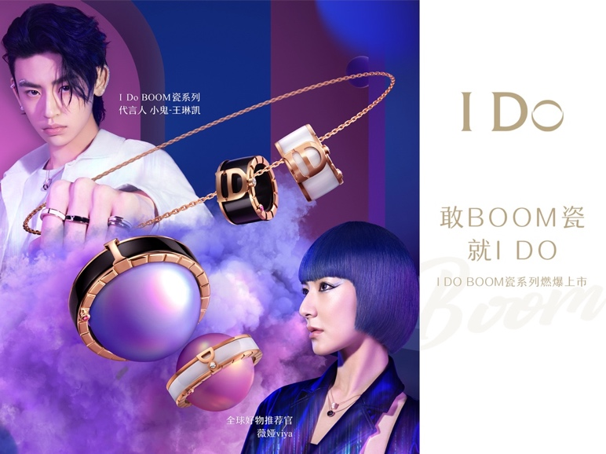
亮点总结视频：https://v.qq.com/x/page/i3205g4z668.html
执行过程/媒体表现
1、共创营销
共创产品名：从年轻人的恋爱观中汲取灵感，对广大消费者征集产品名称，并进行投票，由消费者自己决定最终产品名称，打造“Boom瓷”新词。
共创产品定价：产品名称过后还没完，发起转发降价活动，根据订金预付人数及消费者转发分享次数，新品定价不断降低，最终决定新品定价，成为轻奢行业内，首款让消费者自己决定价格的产品，给予消费者充分的仪式感以及参与感。
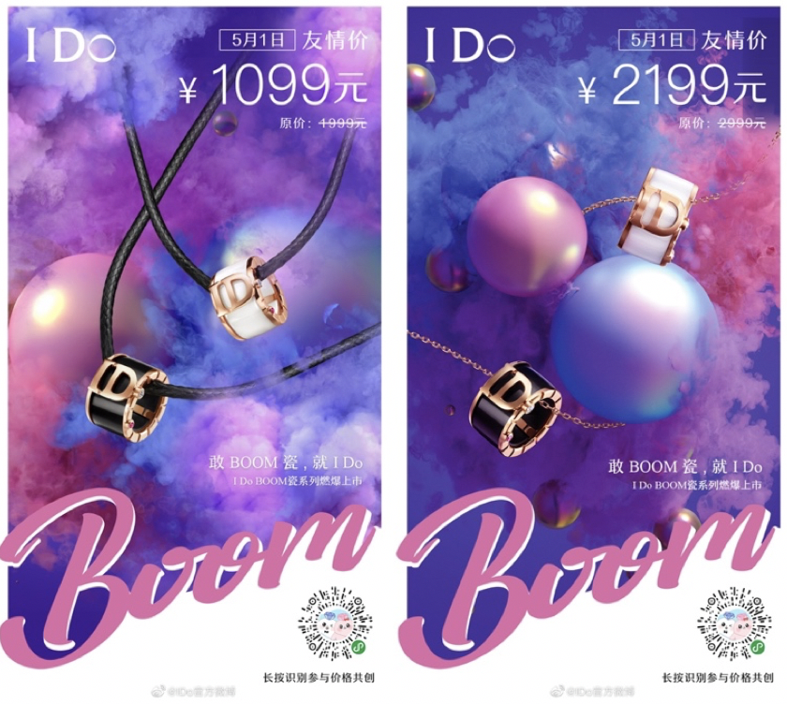
2、Z感共鸣
选择新生代流量偶像-小鬼 王琳凯，作为新品代言人；最了解Z时代的全球好物推荐官-薇娅，作为爆品营销发起人。
根据Z时代人群的视觉偏好与其沟通，以潮粉及冷艳紫相间的赛博朋克，结合时下流行的手势舞，打造一条令人意想不到的产品TVC，俘获年轻人的芳心。
赛博朋克TVC：https://v.qq.com/x/page/m315996ffhg.html
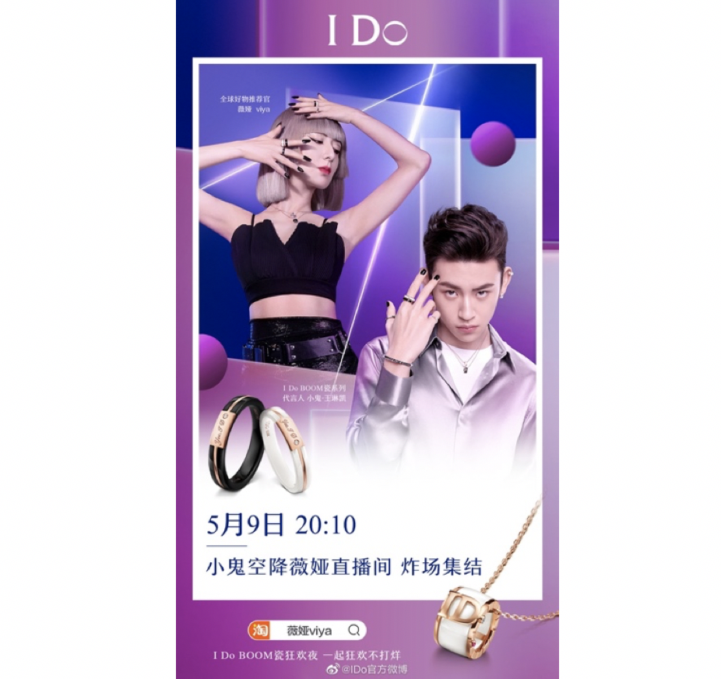
3、爆款渠道
与“天猫超级品牌日”合作，打造专属于I Do的双11狂欢节，这是I Do有史以来第一次天猫超品日。通过开屏及置顶广告版位强曝光，以及代言人小鬼&发起人薇娅的双重流量加持，引流至薇娅直播间，为I Do 520的销量带来一波高光时刻。
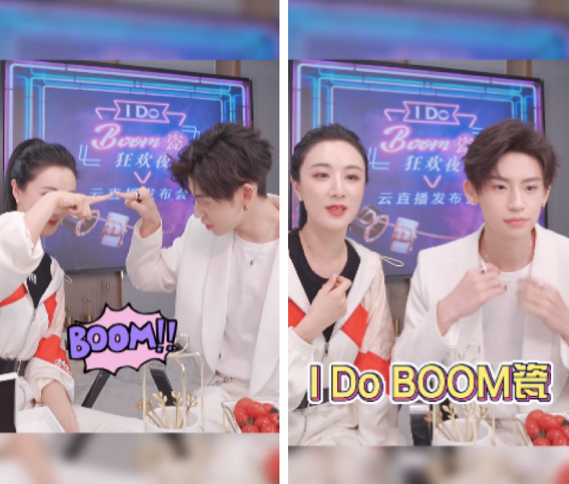
营销效果与市场反馈
共创定价：5000+人参与2999-1999的共创定价；
社交传播：332.2万人参与直播话题，1.5亿人参与新品话题；
淘宝专场直播：线上销售额破2600万。
客户评价：
本次I Do BOOM瓷系列爆品营销项目，是继“I Do的味道就是恋爱的味道”I Do香水合作后，又一次里程碑式的巨大成功，帮助品牌在轻奢品牌业界立下更高标杆，项目首创全民共创理念的爆品营销策略，成为I Do 品牌年轻化战略中重要一步。
—— I Do珠宝集团副总裁 刘冉

